鄢陵二高2012届第一学期高三第一次月考生物试题
第Ⅰ卷选择题（共60分）
一、选择题（本题共有30小题，每小题2分，共60分。每小题给出的四个选项中，只有一个选项是最符合题目要求的）
1.下列有关叙述错误的是( )
A．一切生物的生命活动都是在细胞内或在细胞参与下完成的
B．SARS病毒没有细胞结构，也能独立完成生命活动
C．除病毒外，一切有机体都是由细胞构成的，细胞是构成有机体的基本单位
D．单细胞生物依靠单个细胞就能完成各种生命活动，多细胞生物依赖各种分化的细胞密切合作，共同完成复杂的生命活动
2.2010年冬我国许多地方出现旱情，影响了农作物的生长。下列有关水对生命活动影响的叙述，不正确的是( )
①越冬的植物体内自由水与结合水的比值下降，有利于抵抗不利的环境条件 ②细胞内自由水含量的降低是细胞衰老的特征之一 ③癌细胞中自由水含量较正常的细胞低 ④当人体缺水时，血浆的渗透压会降低，从而产生渴觉
A．①④ B．①③ C．③④ D．②④
3.下列对有关物质检测所使用的试剂和产生现象的描述，正确的是( )
选项 | 待检测的物质 | 使用试剂 | 呈现颜色
A | 苹果中的还原糖 | 苏丹Ⅲ染液 | 橘黄色
B | 马铃薯中的淀粉 | 双缩脲试剂 | 紫色
C | DNA | 健那绿染液 | 蓝绿色
D | RNA | 吡罗红染色剂 | 红色
4.肉毒杆菌是一种致命病菌，在繁殖过程中分泌毒素。军事上常将这种毒素用于生化武器。人们食入和吸收这种毒素后．神经系统将遭到破坏。该毒素由两个亚单位（每个亚单位为一条链盘曲折叠而成）组成的一种生物大分子。下面是肉毒类毒素的局部结构简式，据此判断下列说法中不正确的是( )
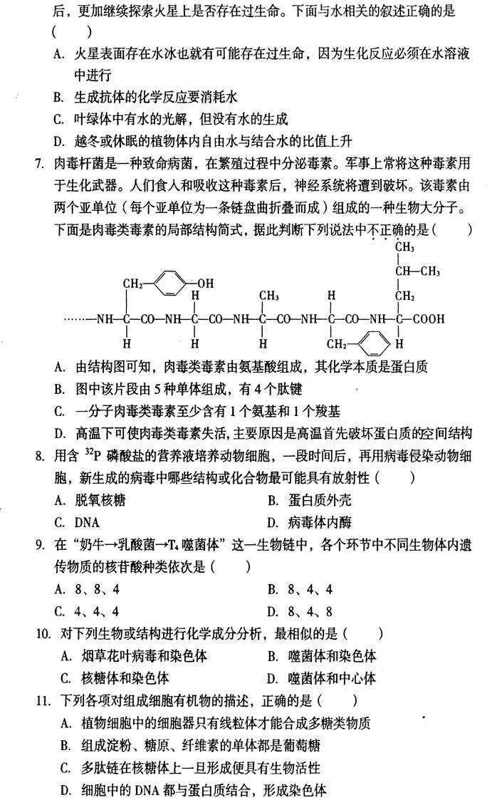
A．由结构图可知，肉毒类毒素由氨基酸组成，其化学本质是蛋白质
B．图中该片段由5种单体组成，有4个肽键
C．一分子肉毒类毒素至少含有1个氨基和1个羧基
D．高温下可使肉毒类毒素失活，主要原因是高温首先破坏蛋白质的空间结构
5.只有在保持细胞活性的条件下，才能显示细胞中某物质或结构的实验是( )
A.苏丹Ⅲ染色观察花生种子子叶细胞中的脂肪
B.龙胆紫染色观察洋葱根尖分生区细胞的有丝分裂
C.健那绿染色观察动物细胞中的线粒体
D.甲基绿、吡罗红染色观察动物细胞中的DNA和RNA
6.如图为几种常见的单细胞生物的结构示意图。有关该组生物的叙述中错误的是( ) 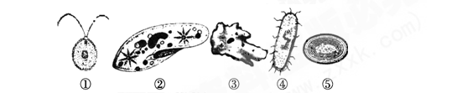
A．图中各细胞中都有两种核酸 B．具有核膜、核仁的细胞是①②③
C．⑤内存在叶绿体，能进行光合作用 D．③的摄食行为体现了细胞膜具有一定的流动性
7.将硝化细菌体内核酸彻底水解可以得到：( )
A．C、H、O、N、P等元素 B．五种含氮碱基 C．4种核苷酸 D．8种核苷酸
8.下列生物中，除细胞膜外几乎不含磷脂分子的有( )
①乳酸菌 ②变形虫 ③肺炎双球菌 ④蓝藻 ⑤酵母菌
A．②③⑤ B．②③④ C．①③④ D．①④⑤
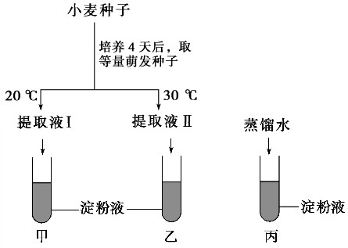
9.小麦种子萌发时产生淀粉酶，将淀粉水解为麦芽糖、葡萄糖等。小麦种子萌发的最适温度为30℃左右。取适量小麦种子在20℃和30℃培养箱中培养4天后，做如下处理：
在3支试管中加入等量斐林试剂并加热至50℃左右，摇匀后观察试管中的颜色。结果是( )
A.甲呈蓝色，乙呈砖红色，丙呈无色
B.甲呈无色，乙呈砖红色，丙呈蓝色
C.甲、乙皆呈蓝色，丙呈砖红色
D.甲呈浅砖红色，乙呈砖红色，丙呈蓝色
10．细胞膜在细胞的生命活动中具有重要作用。下列相关叙述不正确的是( )
A．细胞膜的糖被在细胞间具有识别作用 B．细胞膜对膜两侧物质的进出具有选择性
C．细胞膜内外两侧结合的蛋白质种类有差异 D．载体蛋白是镶在细胞膜内外表面的蛋白质
11.观察如图所示的模式图，相关说法不正确的是( )
A．此图表示的是真核细胞细胞核结构模式图
B．图中2为核孔，通过该结构不仅可实现核质之间的物质交换，还可实现信息交流
C．图示中4为核膜，它是一种双层生物膜，可将核内物质与细胞质分开
D．图示中1为染色质，该结构与原核细胞中拟核的化学本质相同，均为DNA分子
12.如图①～④表示某细胞的部分细胞器。下列有关叙述正确的是( )
A．该图是高倍光学显微镜下看到的结构
B．结构①不能将葡萄糖分解成二氧化碳和水
C．此细胞不可能是原核细胞，只能是动物细胞
D．结构①和④都存在碱基A和T的互补配对

13.如图所示为物质出入细胞的3种方式(黑点代表物质分子)，则相关叙述正确的是( )
A．与甲相比，丙方式的不同之处是需要载体蛋白协助
B．与丙相比，乙方式的惟一不同之处是需消耗能量
C．使活细胞能按照自身之需逆浓度梯度吸入或排出物质的应是丙方式
D．小肠上皮细胞吸收维生素D应如丙图所示
14.下列对ADP＋Pi＋能量→ATP反应式中“能量”相关的叙述，正确的是［ ］
A．向右反应需要的能量可来自细胞内蛋白质水解
B．向右反应需要的能量可来自葡萄糖等有机物的氧化分解
C．向左反应产生的能量可用于叶绿体中水的分解
D．向左反应产生的能量可用于细胞对水的吸收
15.下列有关酶的正确叙述是( )
①是有分泌功能的细胞产生的 ②有的从食物中获得，有的在体内转化而来 ③凡是活细胞，一般都能产生酶 ④酶都是蛋白质 ⑤有的酶不是蛋白质 ⑥酶在代谢中有多种功能 ⑦在新陈代谢和生长发育中起调控作用 ⑧酶只是起催化作用
A．①②⑤ B．①⑤⑧ C．③⑤⑧ D．①③⑤
16.如图表示相邻两个细胞的细胞膜接触，信息从一个细胞传递给另一个细胞。下列属于图示细胞间信息交流方式的是( )
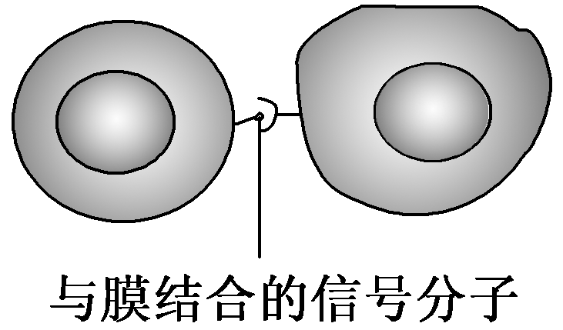
A．膝跳反射时，传入神经元引起传出神经元兴奋
B．受精作用时，精子和卵细胞之间的识别和结合
C．甲状腺细胞对垂体细胞分泌TSH的反馈调节
D．高等植物细胞之间通过胞间连丝进行信息交流
17.与生物膜的功能直接相关的一组是( )
①水的光解 ②神经纤维的兴奋 ③胰岛素调节血糖④受精作用
⑤氨基酸脱水缩合 ⑥乳酸菌转化丙酮酸
A．①②③④ B．②③④⑤ C．⑤⑥ D．②④⑥
18.酵母菌进行无氧呼吸的反应式：C₆H₁₂O₆ 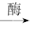2C₂H₅OH＋2CO₂＋能量(少量)，下列对这一过程的理解正确的是( )
A．从反应式可以看出，该反应既不消耗H₂O，也不生成H₂O，因此酿酒过程可以在完全无水的条件下进行
B．进行无氧呼吸消耗1 mol C₆H₁₂O₆产生酒精的过程中，以热能形式散失的能量大于1709 kJ
C．将发酵好的面切成小块，上屉蒸熟，做出的馒头松软且有弹性，主要是因为面团中有许多含有CO₂的小气泡受热膨胀所致
D．虽然酵母菌能合成催化淀粉水解的酶，但由于淀粉是大分子物质，所以用酵母菌酿酒只能以C₆H₁₂O₆为原料，不能以淀粉为原料
19.下图是某同学验证细胞呼吸产生二氧化碳的实验装置，在透明的容器B中放入湿润的活种子。以下说法中正确的是( )
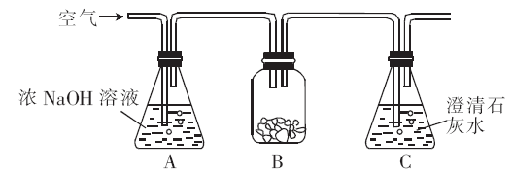
A．从C瓶导出的气体中，氧气的含量与空气相比不变
B．种子不进行光合作用，C瓶中检测到的二氧化碳是细胞呼吸产生的
C．在黑暗条件下，种子不进行细胞呼吸
D．在光照条件下，澄清石灰水不会变混浊
20.下列结构中能够产生ATP的是( )
①酵母菌的细胞质 ②叶肉细胞的叶绿体 ③人体唾液腺细胞的线粒体
④洋葱根尖细胞的叶绿体 ⑤蛔虫细胞内的线粒体
A．①②③ B．①②③④
C．①②③④⑤ D．①②③⑤
21.下列各图中，①表示有酶催化的反应曲线，②表示没有酶催化的反应曲线，E表示酶降低的活化能。正确的图解是( )
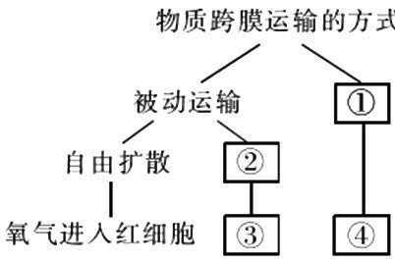
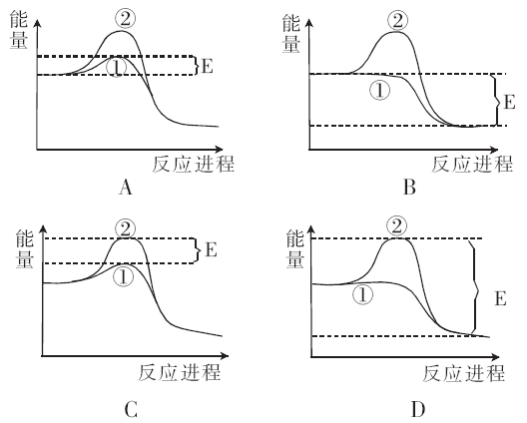
22.关于右面概念图的分析正确的是( )
A．①和②所示的过程都需要消耗细胞内ATP水解释放的能量
B．只有①所示的过程能逆浓度梯度运输物质
C．大分子物质只有通过①所示的过程才能进入细胞
D．果脯腌制时蔗糖进入细胞与过程①和②有关
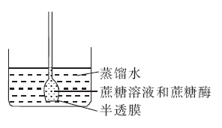
23.如图实验装置，玻璃槽中是蒸馏水，半透膜允许单糖透过。倒置的长颈漏斗中先装入蔗糖溶液，一定时间后再加入蔗糖酶。最可能的实验现象是( )
A．漏斗中液面开始时先上升，加酶后先上升后下降
B．在玻璃槽中会测到蔗糖和蔗糖酶
C．漏斗中液面开始时先下降，加酶后一直上升
D．在玻璃槽中会测到葡萄糖、果糖和蔗糖酶
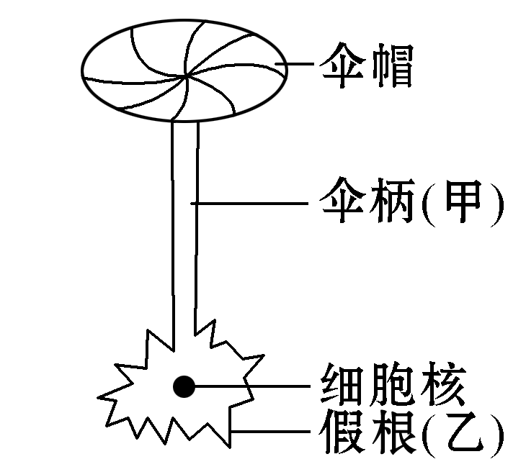
24.如图所示，科学家对单细胞伞藻的幼体嫁接，将甲的伞柄嫁接到乙的假根上，长出了伞帽。下列关于评价合理的是( )
A.该实验证明了细胞核是遗传的控制中心
B.该实验证明了细胞核是代谢的调控中心
C.欲证明细胞核的功能，需同时进行对照实验
D.该实验证明了细胞质是遗传的控制中心
25.新宰的畜、禽，如果立即把肉做熟了吃，肉老而口味不好。过一段时间再煮，肉反而鲜嫩。这与肌细胞中哪一种细胞器的作用有关 （ ）
A.核糖体 B.溶酶体
C.线粒体 D.中心体
26.将小麦种子浸泡在红墨水中10 min后，取出剖开发现胚为白色，胚乳为红色，这说明（ ）
A.胚成活，胚乳已死亡 B.胚已死亡，胚乳成活
C.胚和胚乳均成活 D.胚和胚乳均死亡
27.不同生物含有的核酸种类不同。真核生物和原核生物同时含有DNA和RNA，病毒体内只含有DNA或RNA。下列各种生物中关于碱基、核苷酸种类的描述正确的是 ( )
选项 | A  口腔上皮细胞 | B  洋葱叶肉细胞 | C  甲流感病毒 | D  大肠杆菌细胞
碱基 | 5种 | 5种 | 4种 | 8种
核苷酸 | 5种 | 8种 | 8种 | 8种
28.医生常常给病人输液，常把药剂溶解于生理盐水（0.9%的NaCl溶液）中，而不是溶解于蒸馏水中。这是因为 （ ）
A.无机盐在生物体的生命活动中是不可缺少的
B.蒸馏水不含营养物质
C.蒸馏水可增大细胞中自由水比例，使细胞代谢加快，加剧病情
D.生理盐水能维持人体内环境渗透压的稳定，防止细胞过度吸水
29.对系统和生命系统分析正确的是 （ ）
A.生命系统的每个层次都是系统，能完整表现生命活动的最微小的生命系统是细胞
B.蛋白质和核酸等生物大分子本身也可算做系统，也属于生命系统的层次
C.生态系统是生命系统的一个层次，它代表一定自然区域内相互间有直接或间接联系的所有生物
D.生物个体中由功能相关的器官联合组成的系统层次，是每种生物个体都具备的
30.如图所示：甲图中①②表示目镜，③④表示物镜，⑤⑥表示物镜与载玻片之间的距离，乙和丙分别表示不同物镜下观察到的图像。下面描述正确的是 ( )
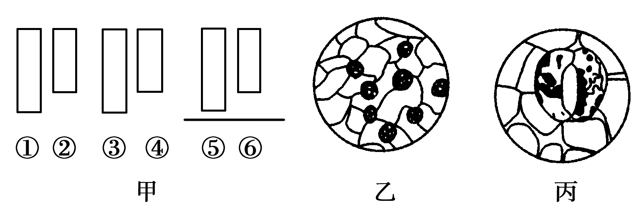
A.①比②的放大倍数大，③比④的放大倍数小
B.把视野里的标本从图中的乙转为丙时，应选用③，同时提升镜筒
C.从图中的乙转为丙，正确调节顺序：转动转换器→调节光圈→移动标本→转动细准焦螺旋
D.若使物像放大倍数最大，甲图中的组合一般是②③⑤
第Ⅱ卷非选择题（共40分）
31.（14分）下图是从不同生物组织中分离出来的细胞结构示意图，请据图回答下列问题：
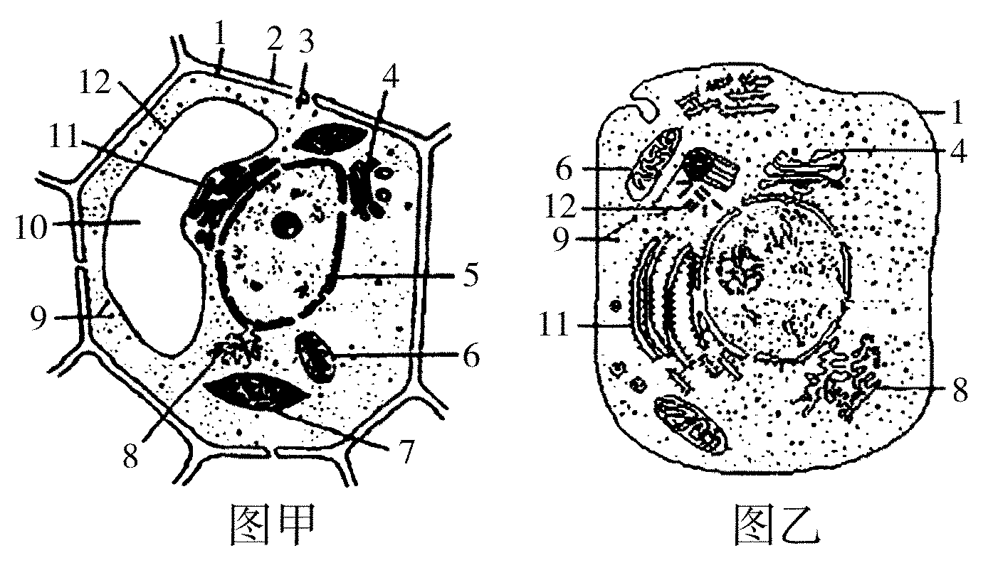
(1)为研究细胞内各种细胞器的结构和功能，需将细胞器分离。分离各种细胞器常用的方法是_____________________________________________________________________。
(2)某学生将图甲细胞制成临时装片，滴加一定浓度的KNO₃溶液，观察到植物细胞的质壁分离现象，一段时间后又发现该细胞会自动复原。与此现象有关的细胞器是________(填标号)。
(3)若将图甲细胞与烟草细胞杂交，首先要用___ _____处理细胞得到原生质体。原生质体的结构由图中________(填名称)三部分组成。
(4)从细胞膜上提取了某种物质，用非酶法处理后，加入双缩脲试剂出现紫色；若加入斐林试剂剂并加热，出现砖红色沉淀，则说明该物质是________。
(5)若图乙细胞能分泌干扰素，则该细胞是________细胞。此类物质从开始合成到分泌出细胞，经过的细胞器顺序是________(填标号)。
32．（8分）如图表示细胞内某些有机物的元素组成和功能关系，其中A、B代表元素，Ⅰ、Ⅱ、Ⅲ、Ⅳ是生物大分子，图中X、Y、Z、P分别为构成生物大分子的基本单位，请回答下列问题：
(1)图中X是________，Ⅰ在小麦种子中主要是指________。
(2)图中Z是_____________，使用甲基绿—吡罗红混合染液染色，可使Ⅲ呈现________色。
(3)图中P的结构通式为________，填写出由P形成Ⅳ的结构层次_________________________________________________________________。
(4)Ⅱ和Ⅳ两者都有多样性，两者多样性的关系是前者________后者。
(5)构成细胞的化合物中，随着年龄增长明显减少的主要是________。
33.（9分）下图为物质出入细胞膜的示意图，请据图回答：
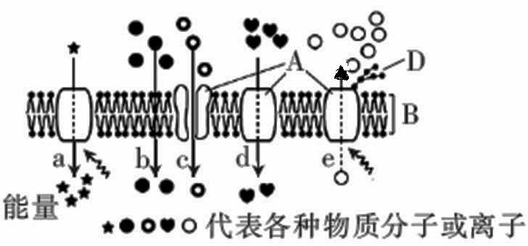
(1)A代表_____分子；B代表______；D代表____________。
(2)细胞膜从功能上来说，它是一层____________膜。
(3)动物细胞吸水膨胀时B的厚度变小，这说明B具有____。
(4)在a～e的五种过程中，代表被动运输的是________。
(5)可能代表氧气运输过程的图中编号__________；葡萄糖进入肌肉细胞细胞的过程是图中编号________。
(6)如果此为神经细胞膜，则当其受刺激后发生兴奋时，Na＋的流动过程是编号____________。
34.（9分）如图是有氧呼吸过程图解，请依图回答问题：
(1)写出1、2、3所代表的物质名称。
1．________，2.________，3.________。
(2)有氧呼吸的主要场所是________，进入该场所的呼吸底物是________。
(3)人体内血红蛋白携带的O₂进入组织细胞的线粒体内至少要通过________层生物膜。
(4)如果O₂供应不足，则人体内C₆H₁₂O₆的分解产物是________，释放的能量________（少，大量,无），反应场所是________。

鄢陵二高2012届第一学期高三第一次月考生物试题
第Ⅰ卷选择题（共60分） 座号
一、选择题（本题共有30小题，每小题2分，共60分。每小题给出的四个选项中，只有一个选项是最符合题目要求的）
题号 | 1 | 2 | 3 | 4 | 5 | 6 | 7 | 8 | 9 | 10
答案 | B | C | D | C | C | C | B | C | D | D
题号 | 11 | 12 | 13 | 14 | 15 | 16 | 17 | 18 | 19 | 20
答案 | D | B | A | B | C | B | A | C | B | A
题号 | 21 | 22 | 23 | 24 | 25 | 26 | 27 | 28 | 29 | 30
答案 | C | B | A | C | B | A | B | D | A | D
第Ⅱ卷非选择题（共40分）
31．（14分每空2分）
答案 (1)离心法 (2)6、10、9 (3)纤维素酶和果胶酶(缺一不可) 细胞膜细胞质细胞核 (4)糖蛋白 (5)效应T 9、11、4

32．（8分每空1分）
答案：(1)葡萄糖 淀粉
(2)核糖核苷酸 红
(3)CHRCOOHNH₂ 氨基酸→二肽→三肽→多肽→蛋白质 (4)决定 (5)水

33．（9分每空1分）
【答案】 (1)蛋白质（载体） 磷脂双分子层 多糖 (2)选择透过性 (3)一定的流动性 (4)b、c、d (5)b a (6)c

4．（9分每空1分）
答案：(1)丙酮酸 水 二氧化碳
(2)线粒体 丙酮酸 (3)6
(4)乳酸 少 细胞质基质

